Découvrir le monde des objets – Langage  PS  Classe de Christine FRISTOT EM Pfoeller Schiltigheim | EPLUCHER et COUPER les fruits :  Avec quels ustensiles pour un maximum d’efficacité et un minimum de dangerosité ?
1  Problème:  Ce que l’on cherche : | Nous allons chercher quels sont les ustensiles les plus efficaces pour EPLUCHER et COUPER les fruits afin de réaliser notre salade de fruits avec des bananes, des pommes et des poires.
2  Hypothèses :  Ce qu’on pense :  Ce qu’on pense faire :  Ce qu’on propose :  Ce qu’on veut vérifier : | En regroupement :  Parmi un large échantillon d’ustensiles de cuisine et de matériel scolaire (pinceaux, louche, ciseaux, couteau, économe, fourchette, cuiller, râpe, fouet, règle,…) choisir ce qui «pourrait » servir à :  - éplucher les fruits  - couper les fruits  « A votre avis qu’est ce qui pourrait servir à EPLUCHER une banane, une pomme,… ? »  Idem pour COUPER
3  Observation / Recherche / Expérience / Modélisation :  Ce qu’on fait :  Ce qu’on mesure  Ce qu’on observe :  Ce qu’on recherche :  Ce qu’on expérimente :  Ce qu’on modélise : | Recherche individuelle :  Deux groupes d’élèves volontaires :  - un groupe qui va tester les ustensiles pour EPLUCHER  - un groupe qui va tester ceux pour COUPER  Consigne : « Essais d’éplucher/couper les fruits avec les ustensiles de ton choix. Si l’ustensile convient range-le dans le cerceau vert, s’il n’est pas efficace pas range-le dans le cerceau rouge »  Matériel : ustensiles, planchettes à découper en bois ou assiette en plastique, fruits, deux cerceaux (un vert et un rouge) pour ranger les ustensiles en deux catégories : efficace (cerceau vert) ou non (cerceau rouge)
4  Résultats de l’observation / de la recherche / de l'expérience / de la modélisation - Interprétation :  Ce qu’on interprète : | En regroupement :  Observations et commentaires à partir de la catégorisation des  ustensiles : ceux qui sont efficaces et ce qui ne le sont pas.  Résultat :  - EPLUCHER : couteau en plastique, couteau en métal adulte, économe, râpe  - COUPER : couteau en plastique, couteau adulte …mais aussi fourchette, cuillère et règle qui coupent la banane qui est toute molle (mais pas la pomme trop dure).  Discussion autour de la problématique : qu’est ce qui marche le mieux et qui n’est pas trop dangereux ? (on refait, le cas échéant, des essais en grand groupe)
5  Conclusion :  Ce qu’on peut dire :  Ce qu’on retient : | Parmi les ustensiles retenus pour PELER c’est l’économe qui apparaît comme étant le plus efficace et le moins dangereux  Parmi ceux pour EPLUCHER ce sont les couteaux les plus efficaces : le couteau adulte en métal coupe le mieux mais il est plus dangereux que le couteau en plastique.

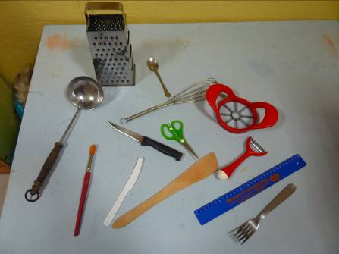
Ce que les élèves pensent et disent :
- la fourchette, c’est pas pour éplucher
- c’est pour faire le fromage (la râpe)
- ma maman elle a un couteau comme ça
- moi, je vais couper avec le couteau en plastique parce que c’est pas dangereux !
- c’est des ciseaux, c’est pour couper !
- c’est pour la soupe, c’est pas pour couper (la louche)

Remarque 1 : difficultés à nommer des ustensiles parfois inconnus : économe, râpe, spatule, règle, louche, coupe-pomme.
Remarque 2 : presque tous sont persuadés que le choix des ciseaux est pertinent

Expérimentation :
- Bien préciser en verbalisant ce qu’on essaie de faire : éplucher ou couper. Ainsi Morjane veut « plucher » une poire !
- Tester un maximum d’ustensiles, surtout ceux que l’on ne connaît pas.

Premières constatations :
- Les fruits mous (bananes et poires) sont plus faciles à couper et avec plus d’ustensiles que les fruits durs (pommes)
- Le pinceau et les ciseaux ne servent pas à grand-chose si ce n’est à faire des trous et à se planter dans les fruits
- Personne ne sait utiliser la râpe et le coupe-pomme ou encore l’économe : il faut que l’adulte montre le geste à faire
Classement des ustensiles en fonction du résultat obtenu :
Répondre à la question : « est-ce que j’ai réussi à couper/éplucher le fruits avec cet ustensile ?
- OUI : Ranger les ustensiles testés dans le cerceau vert si j’ai obtenu l’effet souhaité
- NON :Ranger l’ustensile dans le cerceau rouge s’il n’est pas efficace.
Observation et commentaire du résultat :
Rappel de ce qu’on cherche : « ce qui marche le mieux et qui n’est pas dangereux. »
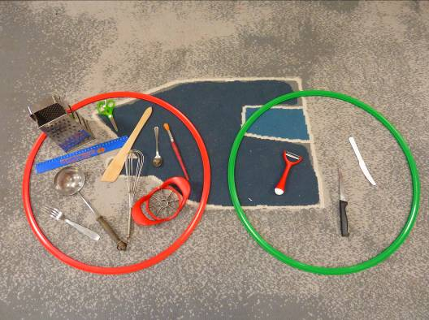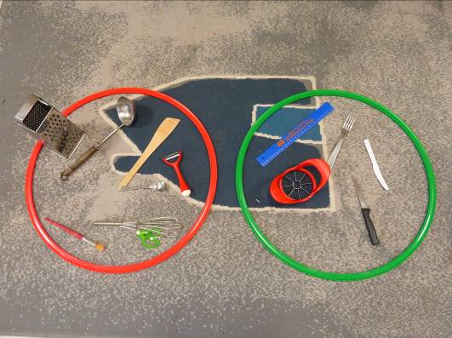
Éplucher
Couper
Les élèves ont dit :« le couteau pointu c’est dangereux, maman elle s’est coupé. Oui mais le couteau en plastique, c’est pour les enfants aussi. La fourchette ça pique. La règle elle coupe pas la pomme.
Conclusion : Ce qui est le plus efficace et le moins dangeureux :

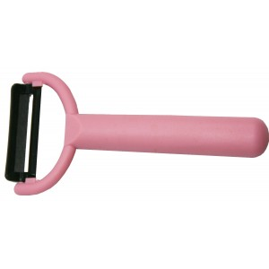
Pour éplucher : Pour couper :
